Nume: ​ ​ Data: ​
​
Micii Detectivi Matematici: Metoda Comparației 🕵️‍♂️​
​
Ce este Metoda Comparației? 🔍​

Astăzi devenim detectivi! Metoda Comparației ne ajută să rezolvăm probleme atunci când avem două situații diferite în care apar aceleași tipuri de obiecte, dar cantitățile sau prețurile diferă.  Imaginează-ți că ești la piață. Știi cât costă un pachet, dar nu știi prețul fiecărui fruct separat. Prin comparație, putem afla "secretul" (prețul unui singur obiect).  Cuvinte magice:  - Eliminare: Înlăturăm părțile identice.  - Diferență: Ce rămâne după scădere.  - Valoare unitară: Prețul unui singur obiect. | 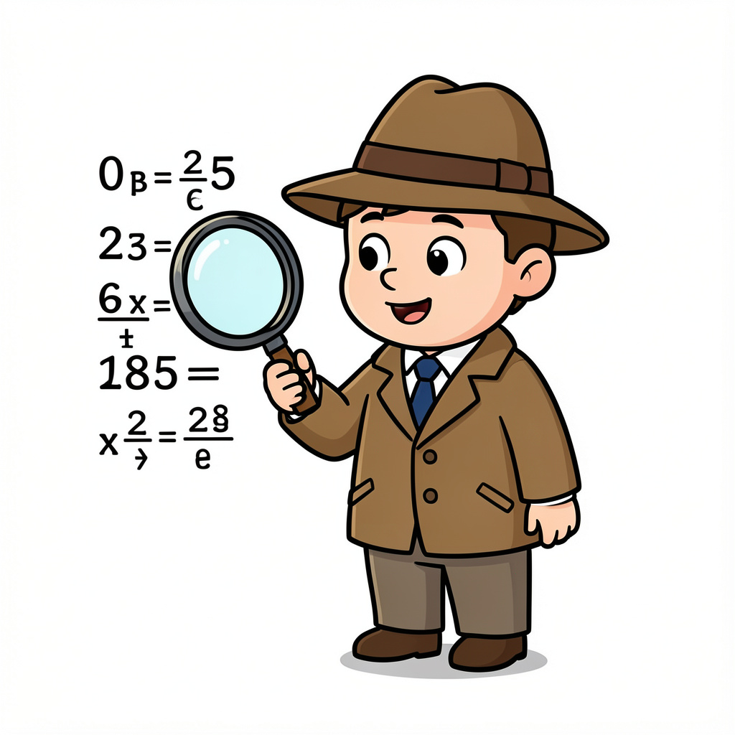
​
1. Vocabularul Detectivului 📚​
​
Un detectiv bun își cunoaște termenii. Potrivește cuvintele din stânga cu definițiile corecte din tabelul de mai jos scriind cuvântul potrivit.
​
Banca de cuvinte: Valoare unitară, Diferență, Eliminare, Egalare

 | Definiție | Cuvânt
1. | Prețul sau mărimea unui singur obiect.
2. | Rezultatul scăderii prețurilor sau cantităților.
3. | Înlăturarea datelor identice prin scădere.
4. | Înmulțirea unui rând pentru a obține același număr de obiecte.
​
2. Ordinea Operațiilor 🔢​
​
Pentru a rezolva corect o problemă unde cantitățile nu sunt egale la început, trebuie să urmăm pașii într-o ordine logică. Notează ordinea corectă (1, 2, 3, 4) în tabel.

Acțiunea | Ordinea (1-4)
Scriem datele problemei aliniat (obiect sub obiect)
Înmulțim un rând pentru a avea obiecte egale (Egalare)
Scădem cele două rânduri pentru a elimina obiectele identice
Aflăm prețul unui singur obiect (Valoarea unitară)
​
3. Investigarea Cazului Simplu: Rechizitele 🖊️​
​
Analizează imaginea de mai jos. Avem două situații cu prețuri diferite.

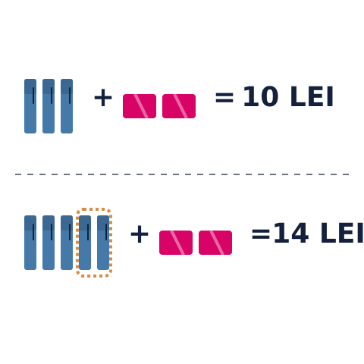 | Privește datele:  Situația 1: 3 pixuri .......... 2 gume .......... 10 lei  Situația 2: 5 pixuri .......... 2 gume .......... 14 lei
  1. | Ce obiecte au același număr și pot fi eliminate prin scădere? | a) Pixurile  b) Gumele  c) Niciun obiect
​
Calculează diferența:
​
Banca de numere: 2, 4, 2, 8

1. | Diferența de bani este: 14 lei - 10 lei = __________ lei.
2. | Diferența de obiecte este: 5 pixuri - 3 pixuri = __________ pixuri.
3. | Deci, un singur pix costă: 4 lei ÷ 2 = __________ lei.
​
4. Caz Avansat: Fructele 🍎​🍐​

💡​ | 💡​ TRUC: Dacă niciun număr nu este egal, trebuie să înmulțim tot rândul pentru a egala cantitățile!
​
Avem următoarea problemă:

- 3 mere .......... 2 pere .......... 12 lei
- 6 mere .......... 5 pere .......... 27 lei

Trebuie să egalăm numărul de mere. Observăm că pe rândul 2 sunt 6 mere, iar pe rândul 1 sunt 3 mere.

Ce facem? Înmulțim tot rândul 1 cu 2.

Rândul 1 Original | Rândul 1 Înmulțit cu 2 (Completează)
3 mere | 3 × 2 = 6 mere
2 pere
12 lei
​
5. Adevărat sau Fals? ✅​❌​

1. | Putem folosi metoda comparației direct dacă ambele tipuri de obiecte au cantități diferite și nu facem nicio modificare? | a) ADEVĂRAT  b) FALS
2. | Dacă scădem două rânduri de date, obiectele care au aceeași cantitate se anulează (devin zero). | a) ADEVĂRAT  b) FALS
3. | Când egalăm cantitățile prin înmulțire, trebuie să înmulțim și prețul total (suma de bani). | a) ADEVĂRAT  b) FALS
​
6. Provocarea Finală: Fii Creativ! 🎨​
​
Inventează propria ta problemă! Desenează în spațiul de mai jos două coșuri cu fructe sau obiecte (de exemplu: mingi și rachete). Scrie prețul total lângă fiecare coș. Asigură-te că un tip de obiect are aceeași cantitate în ambele coșuri!

Spațiu pentru desen și rezolvare:

Rǎspunsuri
​
1. Vocabularul Detectivului 📚​
1. Valoare unitară
2. Diferență
3. Eliminare
4. Egalare
​
2. Ordinea Operațiilor 🔢​
​
- Scriem datele; 2. Înmulțim; 3. Scădem; 4. Aflăm prețul
​
3. Investigarea Cazului Simplu: Rechizitele 🖊️​
​
1. Gumele
​
1. Diferența de bani este: 14 lei - 10 lei = 4 lei.
2. Diferența de obiecte este: 5 pixuri - 3 pixuri = 2 pixuri.
3. Deci, un singur pix costă: 4 lei ÷ 2 = 2 lei.
​
4. Caz Avansat: Fructele 🍎​🍐​
​
4 pere; 24 lei
​
5. Adevărat sau Fals? ✅​❌​
​
1. FALS
2. ADEVĂRAT
3. ADEVĂRAT
​
6. Provocarea Finală: Fii Creativ! 🎨​
​
Răspunsul depinde de creativitatea elevului.

